2024年临江公司医废清洗线水泵采购项目
比价公告

杭州临江环境能源有限公司需采购医废输送线水泵1台。欢迎符合要求的供应商积极参与。
一、采购内容及相关说明
1.项目编号：202409004
2.采购内容：医废清洗线水泵1台，详见附件报价明细表。
3.本次总金额限价为2.9万元。
二、供应商要求
1.供应商须在中华人民共和国境内注册，具有独立法人资格和独立承担民事责任的能力，有能力提供相应服务。（提供营业执照或者事业单位法人证书、社会团体法人登记证书、其他组织登记证明文件，下同）副本复印件（加盖公章）；
2、投标人在“信用中国”（www.creditchina.gov.cn）、中国政府采购网（www.ccgp.gov.cn）等官方网站没有被列入失信被 执行人、重大税收违法失信主体、政府采购严重违法失信行为记录名单（以代理机构在投标截止时间当天的网站信用记录查询为准）；
3、投标人不得为杭州市环境集团有限公司和杭州临江环境能源有限公司不合格供应商或者在黑名单之内；
4、与招标人存在利害关系可能影响招标公正性的单位，不得参加本项目投标。单位负责人为同一人或者存在控股、管理、关联关系的不同单位，不得同时参加本招标项目投标；
5、投标人须提供其股东信息及出资比例信息；
6、本项目不接受联合体投标。
三、报价时间及方式、送货地点
1.报价时间及方式：2024年9月9日10：30前将公司营业执照、报价单及相关证明材料发送至指定邮箱ljgsbjzy@163.com；
2.送货地点：杭州市钱塘区临江街道红十五线与观十五线交叉口杭州临江环境能源有限公司。
四、报价要求
1.本项目报价为一次性报价，含货款、税金、运费等所有费用；
2.报价不得超过限价，超过限价为无效报价；
3.发票必须为增值税专用发票。
4.成交公告发布后，合同签订前，成交供应商需缴纳合同金额的5%为合同履约保证金，合同履约结束后30日内无息退还。
五、服务要求
根据采购人生产计划，确定送货数量要求，一次性供货，供应商负责在接到采购人电话或书面通知后在30天内完成供货。供应商负责卸货，人工费由供应商承担，采购人可免费提供叉车服务。
- 技术与质量要求：
1、质保期：无。
2、符合相应的国家标准。
3、水泵品牌为荏原机械（中国）有限公司。
七、付款方式
一次性付款，经甲方验收合格后，甲方收到乙方提供的增值税专用发票后，甲方在30天内完成支付。
八、联系人：陈工 联系电话：0571-81997921 手机：15258849018

杭州临江环境能源有限公司
2024年9月2日

报价函
杭州临江环境能源有限公司：
1.我方仔细研究2024年临江公司医废清洗线水泵采购项目（项目编号：202409004）比价的全部内容，愿意以人民币（大写） 元（¥ 元,）的总报价（税率为 %）承担本项目的相关工作，详细报价清单附后。
2.我方已详细审查全部比价采购文件、包括修改文件(如需要修改)以及全部参考资料和有关附件。我们完全理解并同意放弃对这方面有不明及误解的权利。
3.我方在此声明，所递交的响应文件及有关资料内容完整、真实和准确。
4. （其他补充说明）。

供应商名称：（盖单位公章）
法定代表人或其委托代理人：（签字或盖章）
地址：
电话：
日 期 ： 年 月 日
报价清单明细表
序号 | 物资名称 | 品牌 | 型号规格 | 单位 | 数量 | 单价（元） | 金额（元）
1 | 水泵（不含电机） | 荏原机械（中国）有限公司 | 编号：PC2051513.2 型号：65*50FSS2GC54.OH 流量：20M³/H 扬程：25M 泵输入功率：4KW 泵头：65*50-160(A) 材质：SCS13 | 台 | 1
合计

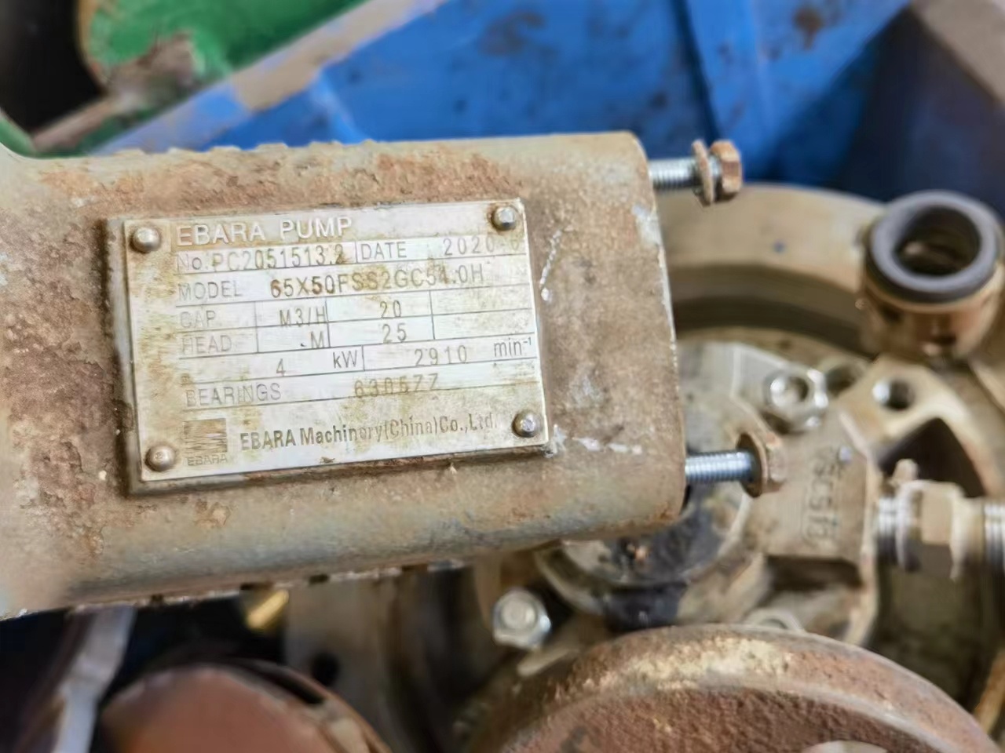
附件

附营业执照等材料

